Η βασίλισσα
Η βασίλισσα είναι η μοναδική γόνιμη θηλυκή μέλισσα στην κυψέλη. Ζει στη μέση της κυψέλης και είναι ο αρχηγός της. Είναι εύκολο να την αναγνωρίσει κανείς από το αρκετά μεγαλύτερο σώμα της, σε σχέση με τις άλλες μέλισσες, και τα πολύ κοντύτερα φτερά της.
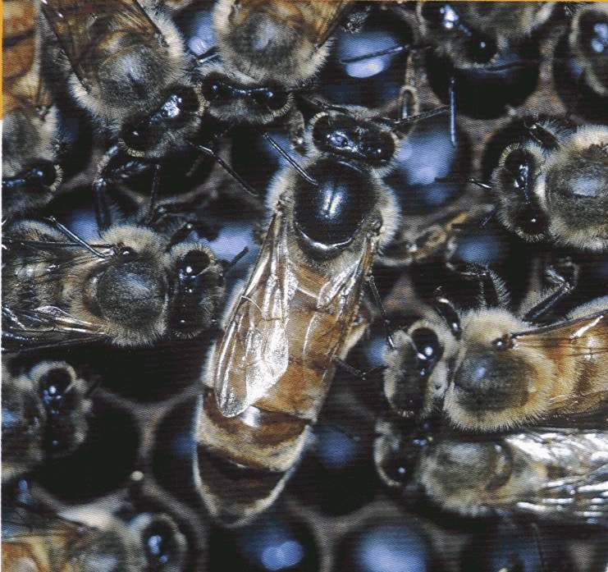
Γονιμοποιείται μια φορά στη ζωή της από τους κηφήνες και η αποκλειστική της αποστολή είναι να γεννάει τα αυγά στα ειδικά εξάγωνα κελιά (ένα στο κάθε κελί), που ετοίμασαν οι εργάτριες γι’ αυτό το σκοπό. Γεννάει δύο ειδών αυγά:
τα γονιμοποιημένα, από τα οποία βγαίνουν οι εργάτριες, και
τα αγονιμοποίητα αυγά, από τα οποία θα βγουν οι κηφήνες.
Τη βασιλική προνύμφη τη θρέφουν οι εργάτριες με διαλεχτή τροφή, το βασιλικό πολτό, ενώ τις υπόλοιπες με μέλι και γύρη. Υπάρχει πιθανότητα όμως να θραφούν με βασιλικό πολτό και περισσότερες από μια προνύμφες. Έτσι μπορεί να γεννηθούν 2 ή 3 νέες βασίλισσες στην κυψέλη. Μόλις εμφανιστεί η πρώτη, τρώει το κέρινο σκέπασμα από τα κελιά των άλλων, που προορίζονται επίσης για βασίλισσες, και τις σκοτώνει, ώστε να μείνει η μοναδική βασίλισσα στην κυψέλη.
Την άνοιξη, η βασίλισσα πρέπει να κάνει το ταξίδι του γάμου της. Βγαίνει λοιπόν στην είσοδο της κυψέλης και βουίζει δυνατά, προσκαλώντας έτσι τους κηφήνες να την ακολουθήσουν. Πετάει όλο και πιο ψηλά, ώστε να εξαντληθούν οι κηφήνες και να γονιμοποιηθεί με τους δυνατότερους.
Επιστρέφει στην κυψέλη, ενώ οι κηφήνες πεθαίνουν, και αρχίζει να γεννάει αυγά μέσα στις κυψέλες (2.000 – 3.000 αυγά την ημέρα επί 4-5 χρόνια). Αυτή η αποστολή της είναι τόσο σημαντική, ώστε δεν έχει χρόνο ούτε να φαει , ούτε να πλυθεί. Έχει γύρω της πολλές μέλισσες που τη φροντίζουν, την ταΐζουν στο στόμα με γύρη και βασιλικό πολτό και την καθαρίζουν.
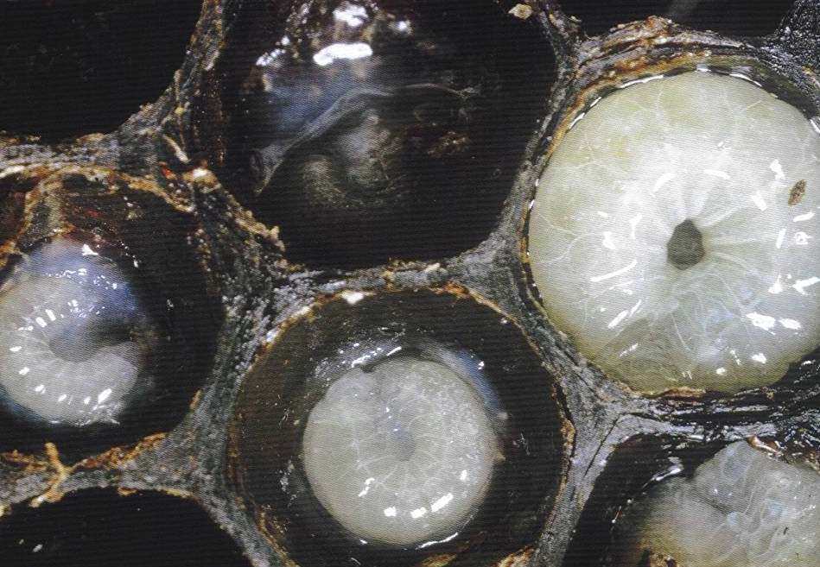 | 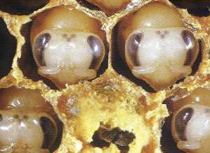 | 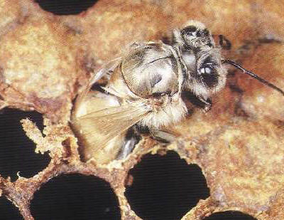

Από το αυγό, σε 3-4 μέρες, βγαίνει το σκουληκάκι, που λέγεται προνύμφη | Η προνύμφη μεταμορφώνεται σε νύμφη. Η περίοδος της προνύμφης διαρκεί περίπου 10 μέρες. | Η νύμφη, σε 8 περίπου ημέρες, μεταμορφώνεται σε μέλισσα, η οποία βγαίνει από το κελί της.
Έχει επίσης τους προσωπικούς φρουρούς της, που έχουν διαταγή να επιτίθενται σε όποιον την ενοχλήσει.
Όταν η νέα βασίλισσα επιστρέψει μετά τη γαμήλια πτήση της στην κυψέλη, τα πράγματα γίνονται δύσκολα, γιατί παλιά και νέα βασίλισσα δε χωρούν πια στην ίδια κυψέλη και αρχίζει μεταξύ τους άγριος αγώνας. Η παλιά βασίλισσα προσπαθεί να σκοτώσει ή να διώξει τη νέα. Τελικά, οι νέες εργάτριες προστατεύουν τη βασίλισσά τους και διώχνουν την παλιά, που την ακολουθούν οι παλιές μέλισσες σαν πιστοί οπαδοί.
Η διωγμένη βασίλισσα σταματάει συνήθως σ’ ένα κλαδί δέντρου, οπότε μαζεύονται γύρω της και οι υπόλοιπες μέλισσες και σχηματίζουν ένα είδος τσαμπιού σταφυλιού. Εκεί ξαναρχίζουν το έργο τους, εκτός αν κάποιος μελισσοκόμος τις μαζέψει και τις τοποθετήσει σε κυψέλη.
Έτσι δημιουργείται μια νέα κοινωνία μελισσών, δηλαδή μια κυψέλη.

